 | Pruebas de Acceso a las  Universidades  de Castilla y León | MATEMÁTICAS II | Texto para los Alumnos  Nº páginas 2

CRITERIOS GENERALES DE EVALUACIÓN DE LA PRUEBA: Se observarán fundamentalmente los siguientes aspectos: Correcta utilización de los conceptos, definiciones y propiedades relacionadas con la naturaleza de la situación que se trata de resolver. Justificaciones teóricas que se aporten para el desarrollo de las respuestas. Claridad y coherencia en la exposición. Precisión en los cálculos y en las notaciones.
DATOS O TABLAS (SI HA LUGAR): Podrá utilizarse una calculadora “de una línea”. No se admitirá el uso de memoria para texto, ni de las prestaciones gráficas.
OPTATIVIDAD: Se proponen dos pruebas, A y B. Cada una de ellas consta de dos problemas, PR-1 y PR-2, y cuatro cuestiones, C-1, C-2, C-3 y C-4. Cada problema tendrá una puntuación máxima de tres puntos, y cada cuestión se puntuará, como máximo, con un punto. EL ALUMNO DEBERÁ ESCOGER UNA DE LAS PRUEBAS, A ó B, Y DESARROLLAR LAS PREGUNTAS DE LA MISMA EN EL ORDEN QUE DESEE.

PRUEBA A

PROBLEMAS
PR-1.- Se considera el sistema 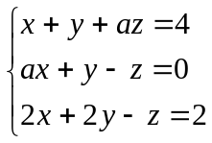, donde a es un parámetro real.
a) Discutir el sistema en función del valor de a. (2 puntos)
b) Resolver el sistema para 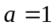. (1 punto)

PR-2.- Sea f la función dada por 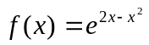.
a) Calcular los intervalos de crecimiento y decrecimiento, los extremos relativos y las asíntotas de f. (1,5 puntos)
b) Determinar el número de soluciones de la ecuación 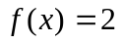 en el intervalo 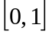. (1,5 puntos)

CUESTIONES

C-1.- Sean X una matriz 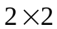, I la matriz identidad y 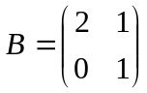. Hallar X sabiendo que 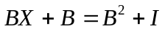. (1 punto)

C-2.- Determinar el punto simétrico de 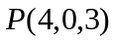 respecto del plano de ecuación 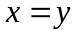. (1 punto)
C-3.- Determinar en qué puntos de la gráfica de la función 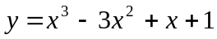, la recta tangente a la misma es paralela a la recta 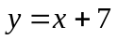. (1 punto)
C-4.- Calcular el área del recinto limitado por la curva de ecuación 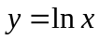, el eje OX y las rectas  y 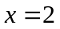. (1 punto)
PRUEBA B

PROBLEMAS

PR-1.- De una recta r se sabe que está contenida en el plano de ecuación 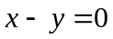, que 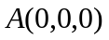 pertenece a r , y que el vector que une A y 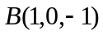 es perpendicular a r. Determinar la recta r, y calcular la distancia entre r y el plano paralelo a que pasa por B. (3 puntos)

PR-2.- Sea la función 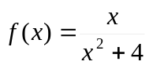. Se pide hallar:
a) Los intervalos de crecimiento y decrecimiento de f , los máximos y mínimos relativos y las asíntotas. Esbozar su gráfica. (2 puntos)
b) El área de la región limitada por la gráfica de f, el eje OX y las rectas 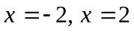.
(1 punto)

CUESTIONES

C-1.- Discutir, en función del número real m, el rango de la matriz
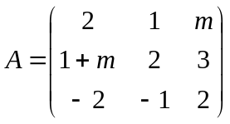. (1 punto)

C-2.- Sea A el punto medio del segmento de extremos 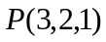 y 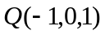. Calcular el volumen del tetraedro de vértices A, 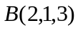, 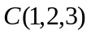 y 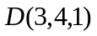. (1 punto)

C-3.- Discutir si la ecuación 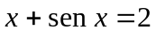 tiene alguna solución real. (1 punto)

C-4.- Calcular, si existe, el valor de 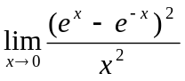. (1 punto)

